【思政小课堂】大手拉小手 快乐共成长

    为更好地用社会主义意识形态引领凝聚青少年，提升社会主义意识形态在青少年中的认同度。近日，富康社区党委联合团旗委开展以“大手拉小手  快乐共成长 ”为主题的思政课等系列活动。

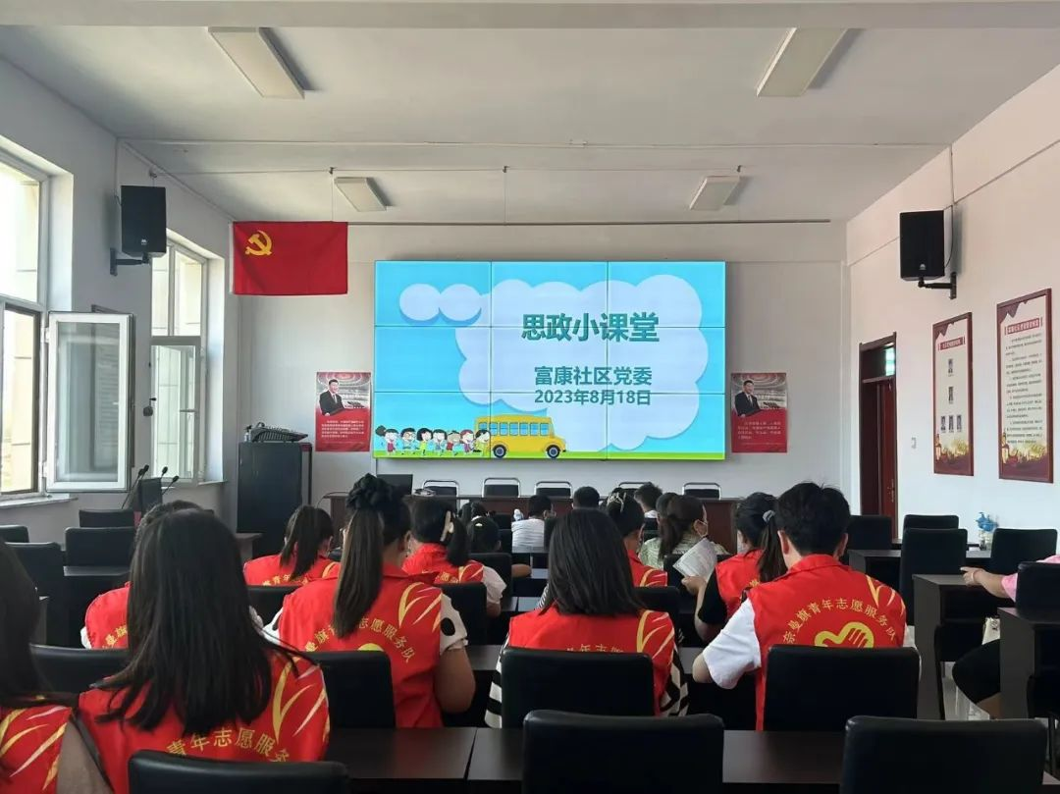

 内蒙古民族大学历史专业大一学生于小琪为富康社区青少年们作创建文明城市主题宣讲，旨在引导辖区青少年积极参与文明城市创建的思想自觉、行动自觉，为创建文明城市贡献出青春力量。

**大手拉小手**

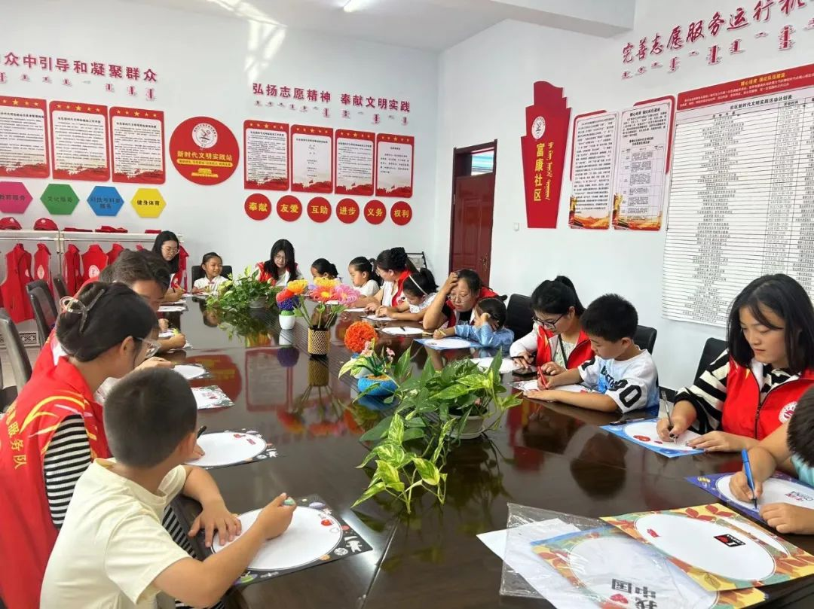

宣讲后，团旗委志愿者与富康社区青少年们共同开展”大手拉小手“志愿服务活动，志愿者为孩子们讲述了自己的大学生活和志愿服务经历，倾听孩子们学习生活中的心事，最后，大家一起填写了寄语卡片，写下了对家乡的寄语和对祖国的祝福。

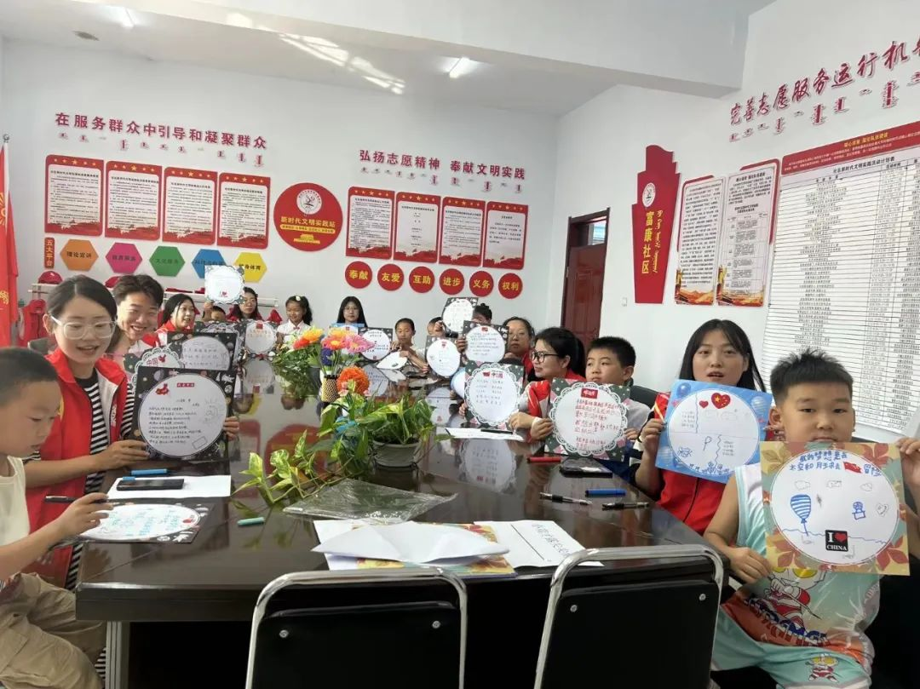

**听老党员讲述红色故事**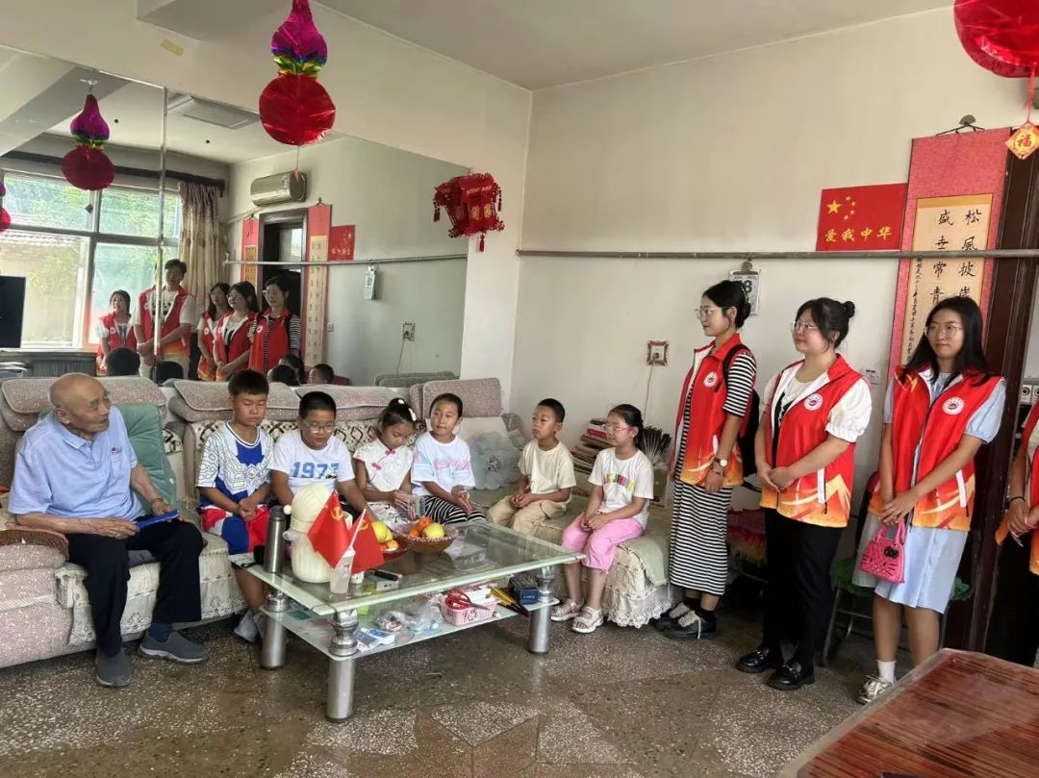团旗委志愿者带领孩子们走访慰问富康社区张永生、刘守信两位老党员，并邀请老党员为孩子们讲述红色故事，赓续红色血脉。

